Archivní číslo vzorku | 8150
Odběrové číslo vzorku | 7
Pořadové číslo karty vzorku v databázi | 958
Místo
Objekt | Loutky z papírmaše, res. Šikolová
Místo odběru popis | Vzorek Archiv. číslo Popis  Vz. č. 1 8140 Loutka L4589 Teta 2, papírová podložka  Vz. č. 2 8141 Loutka L 8433 manžeta – pravá noha, lepidlo na plátně  Vz. č. 3 8142 Loutka L 8433 manžeta – pravá noha, aplikace na plátně  Vz. č. 4 8143 Loutka L 8433 papírová noha – papírová konstrukce  Vz. č. 5 8148 Loutka L4589 Teta 2 bílý originál – čelo nad levým okem  Vz. č. 6 8149 Loutka L4589 Teta 2 modré vlasy vlevo dole  Vz. č. 7 8150 Loutka L4589 Teta 2 přemalba brada  Vz. č. 8 8151 Loutka L 4590 Dorotka pusa  Vz. č. 10 8153 Loutka L 4590 Dorotka hnědá – přemalba vzadu hlava  Vz. č. 11 8321 Barevná vrstva  Měřené místo Popis  1 Loutka L4589 Teta 2 - brada  2 Loutka L4589 Teta 2 - vlasy bílá  3 Loutka L4589 Teta 2 - přemalba nos  4 Loutka L4589 Teta 2 - červená nad okem  5 Loutka L4589 Teta 2 - modrá vlasy  6 Loutka L4589 Teta 2 - drdol  7 Loutka L4589 Teta 2 - žluté čelo  8 Loutka L 4590 Dorotka - bílá brada  9 Loutka L 4590 Dorotka - oko  10 Loutka L 4590 Dorotka - pusa  11 Loutka L 4590 Dorotka - hnědá originál  12 Loutka L 4590 Dorotka - hnědá přemalba u krku  13 Loutka L 4590 Dorotka - hnědá přemalba  14 Loutka L 8433 noha
Místo odběru foto | Místa měření XRF  Loutka L4589 Teta 2  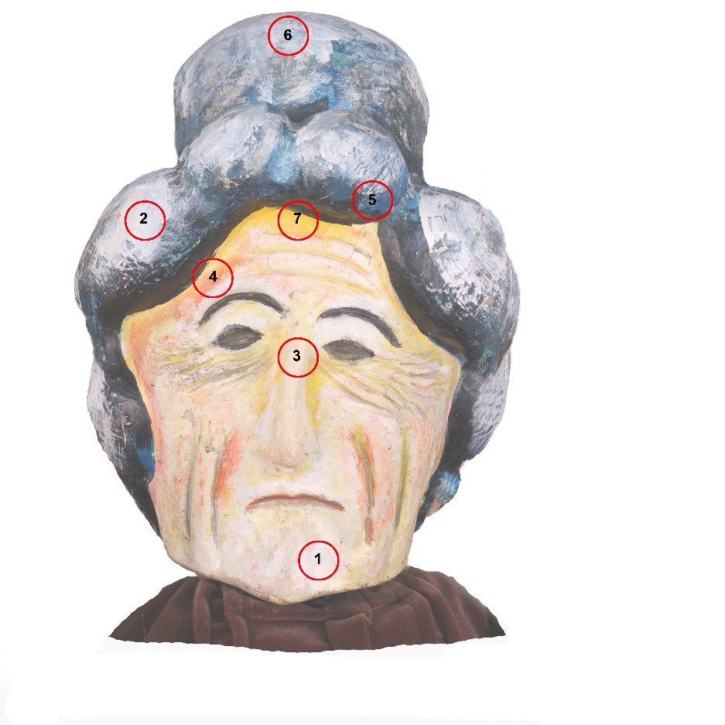  Loutka L 4590 Dorotka  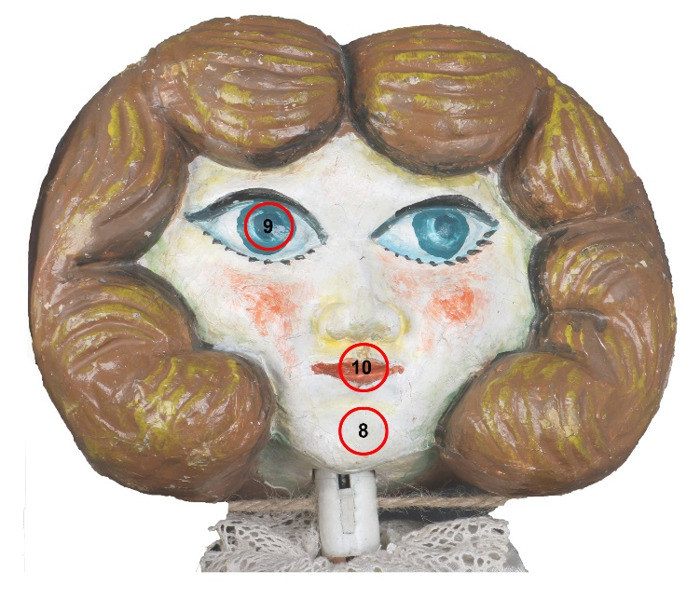  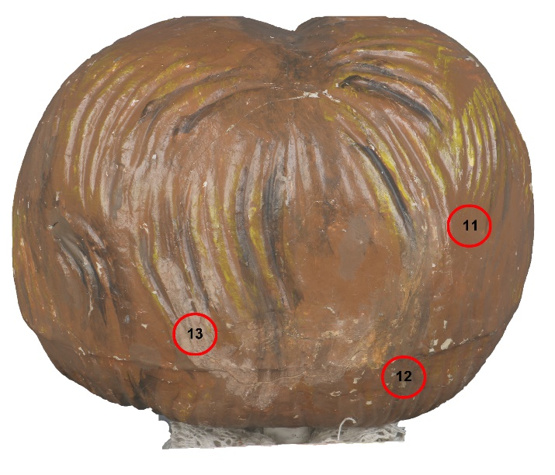  Loutka L 8433  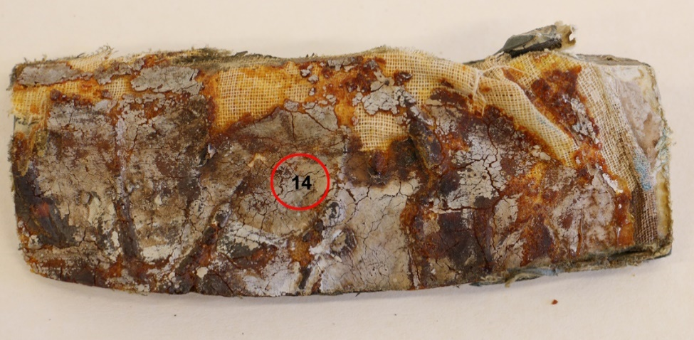
Typ díla
Typ podložky (v případě vzorků povrchových úprav / barevných vrstev)
Datace objektu
Zpracovatel analýzy
Datum zpracování zprávy k analýze | 25. 5. 2016
Číslo příslušné zprávy v databázi zpráv | 2016_13

Výsledky analýzy
Vzorek č. 7 (8150)

Loutka L4589 Teta 2 přemalba brada

Stratigrafie barevné vrstvy a identifikace pigmentů

Optická mikroskopie a rastrovací elektronová mikroskopie
 | Bílé dopadající světlo
Bílé dopadající světlo
UV dopadající světlo |  | Modré dopadající světlo
SEM-EDX

1 | Popis vrstvy  Bílá vrstva s bílými a transparentními zrny. Po ozáření UV světlem zeleně luminovala některá zrna, tato lumiscence je typická pro zinkovou bělobu  SEM-EDX – prvkové složení  C, O, Zn, Ti, a stopy Si, S, K,  Předpokládané složení  Vrstva byla kromě organického pojiva tvořena nejspíše zinkovou a titanovou bělobou
2 | Popis vrstvy  Žlutá vrstva. Po ozáření UV světlem zeleně luminovala některá zrna, tato lumiscence je typická pro zinkovou bělobu  SEM-EDX – prvkové složení  Tato vrstva splývala s ostatními vrstvami. Byla odlišena na základě jiného prvkového složení C, O, Pb, Cr, Zn, Ti  Předpokládané složení  Vrstva byla kromě organického pojiva tvořena nejspíše chromovou žlutí a dále malým množstvím zinkové a titanové běloby
3 | Popis vrstvy  Bílá vrstva s bílými a transparentními zrny. Po ozáření UV světlem zeleně luminovala některá zrna, tato lumiscence je typická pro zinkovou bělobu  SEM-EDX – prvkové složení  C, O, Zn, Ti, a stopy Si, S, K,  Předpokládané složení  Vrstva byla kromě organického pojiva tvořena nejspíše zinkovou a titanovou bělobou

Závěr

Vzorek č 1 (8140) byl pravděpodobně tvořen buničinou a malým množstvím hadroviny.

Vzorek č. 4 (8143) byl pravděpodobně tvořen buničinou a dřevovinou.

Vzorek č. 2 a 11 (8141 a 8321) byl pravděpodobně na bázi nitrátu celulózy.

Vzorek č. 3 (8142) byl pravděpodobně na bázi polyisoprenu a vzorek č. 4 se skládal nejspíše z papírové podložky a látky na bází acetátu nebo akrylátu.

Vzorky barevné vrstvy č 5, 6, 7, 8 a 10 (8148, 8149, 8150,8151 a 8153) byly tvořeny dvěma a více vrstvami. První bílá podkladová vrstva byla tvořena nejspíše zinkovou a titanovou bělobou. Dále následovali barevné vrstvy.

U vzorku č. 5 (8248) vrstva 2 tvořená nejspíše chromovou žlutí a zinkovou a titanovou bělobou, bílá vrstva 3 byla opět tvořena zinkovou a titanovou bělobou, nesouvislá červená vrstva 4 nebyla identifikována, mohlo se jednat o červené barvivo a bílá vrstva 5 byla opět tvořena zinkovou a titanovou bělobou.

Vzorek č 6 (8149) tvořila jedna barevná modrá vrstva nejspíše na bázi pruské modři nebo modrého barviva.
Vzorek č 3 (8150) byl tvořen dvěma barevnými vrstvami žlutou vrstvou 2, která byla tvořená nejspíše chromovou žlutí a zinkovou a titanovou bělobou, a bílou vrstvou 3, která byla opět tvořena zinkovou a titanovou bělobou.

Vzorek č. 8 (8151) byl tvořen jedou barevnou vrstvou obsahující zinkovou a titanovou bělobou a nejspíše malým množství železité červeně, nelze vyloučit přítomnost organického barviva.

Vzorek č 10 (8153) byl tvořen jednou hnědou barevnou vrstvou, která nejspíše obsahovala železitou červeň, zinkovou a titanovou bělobu, hnědý odstín mohlo tvořit barvivo.

Z neinvazivní metody XRF vyplívá, že základem barevné úpravy byla zinková a titanová běloba, žluté odstíny byly nejspíše tvořeny chromovou žlutí a v hnědých odstínech se vyskytovala nejspíše železitá červeň. Původ ostatních barevných odstínu nebylo možno zjistit.

Dále z výsledků stratigrafie barevných vrstev a prvkové složení vyplívá, že originální vrstvy i opravy mají stejný charakter i složení a po této stránce je nelze odlišit.

Fotodokumentace analýzy

